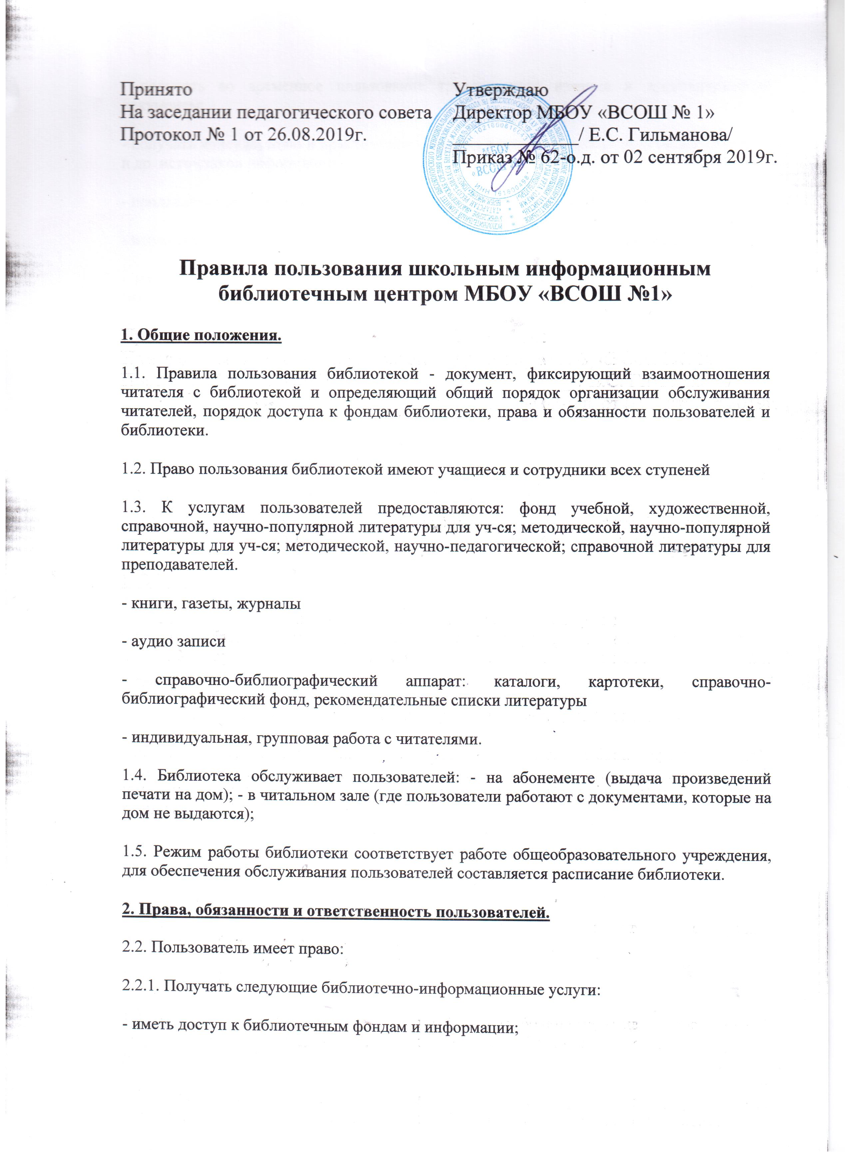
- получать во временное пользование традиционные издания и аудиовизуальные документы;
- получать консультацию и практическую помощь в поиске и выборе произведения печати и др. источников информации;
- продлевать срок пользования литературой в установленном порядке;
- использовать справочно-библиографический аппарат: каталоги и картотеки;
- получать библиотечно-библиографические информационные знания, навыки и умения самостоятельного пользования библиотекой, книгой, информацией;
2.2.2. Принимать участие в мероприятиях, проводимых библиотекой;
2.2.3. Оказывать практическую помощь библиотеке;
2.2.4. Обеспечение конфиденциальности данных о читателе и перечне читаемых материалов;
2.2.5. На обжалование действий библиотечных работников, ущемляющих его права, директору общеобразовательного учреждения .
2.2.6. Пользоваться дополнительными платными услугами. Перечень и стоимость доп. платных услуг разрабатываются и определяются каждой библиотекой и утверждаются директором общеобразовательного учреждения.
2.3. Пользователи обязаны:
- соблюдать правила пользования библиотекой;
- бережно относиться к произведениям печати и др. носителям информации, полученным из фонда библиотеки (не делать в них пометок, подчеркиваний, не вырывать, не загибать страниц и т.п.)
- возвращать в библиотеку книги и другие документы в строго установленные сроки;
- не выносить книги и др. документы из помещения библиотеки, если они не записаны в читательском формуляре;
- пользоваться ценными, единственными экземплярами книг, справочными изданиями только в помещении библиотеки;
- при получении печатных изданий и др. документов из библиотечного фонда пользователь должен просмотреть их в библиотеке и в случае обнаружения дефектов сообщить об этом библиотечному работнику, который сделает на них соответствующую пометку;
- при утрате и неумышленной порче изданий и др. документов заменить их такими же либо копиями или изданиями, признанными библиотекой равноценными. При невозможности замены
- возместить реальную рыночную стоимость изданий. Стоимость утраченных, испорченных произведений печати определяется библиотечным работником по ценам, указанным в учетных документах библиотеки, с применением коэффициентов по переоценке библ.фондов;
- не нарушать порядок расстановки литературы в фонде открытого доступа;
- не вынимать карточки из каталогов и картотек;
- ежегодно в начале года проходить перерегистрацию;
- при выбытии из общеобразовательного учреждения вернуть в библиотеку числящиеся за ними издания и др. документы;
- соблюдать в библиотеке тишину и порядок, не вносить портфели и сумки в помещение библиотеки.
2.4. При нарушении сроков пользования книгами и др. документами без уважительных причин к читателям могут быть применены административные санкции (как правило - временное лишение права пользования библиотекой);
2.5. Личное дело выдается выбывшим уч-ся только после возвращения книг и учебников, взятых в библиотеке, выбывшие сотрудники отмечают свой обходной лист.
2.6. Умышленная порча и хищение книг из библиотеки предусматривает уголовную ответственность, либо компенсацию ущерба в денежном выражении;
2.7. За утрату несовершеннолетними произведений печати из библиотечных фондов или причинение им невосполнимого вреда ответственность невосполнимого вреда несут родители.
3. Обязанности библиотеки.
3.1. Библиотека обязана:
- обеспечить доступ читателей к библиотечным фондам и выдачу во временное пользование печатной продукции; учебники выдаются на учебный год учащимся, чьи родители вносят денежные средства в фонд попечительского совета ОО "Гимназия №140"
- Библиотека обязана: обеспечить оперативное и качественное обслуживание читателей с учетом их запросов и потребностей;
- Своевременно информировать читателей обо всех видах предоставляемых услуг;
- Предоставлять в пользование каталоги картотеки, осуществлять др. формы библиотечного информирования;
- Изучать потребности читателей в образовательной информации;
- Вести консультативную работу, оказывать помощь в поиске и выборе необходимых изданий;
- Вести устную и наглядную массово-информационную работу;
- Организовывать выставки литературы, библиограф. Обзоры и др. массовые мероприятия;
- Совершенствовать работу с читателями путем внедрения передовых технологий;
- Систематически следить за своевременным возвращением в библиотеку выданных произведений печати;
- Проводить в начале учебного года ежегодно перерегистрацию читателей;
- Обеспечить сохранность и рациональное использование библ. фондов, создать необходимые условия для хранения документов;
- Проводить мелкий ремонт и своевременный переплет книг, привлекая к этой работе библ. актив;
- Способствовать формированию библиотеки как центра работы с книгой и информацией;
- Создавать и поддерживать комфортные условия для работы с читателями;
- Отчитываться о своей деятельности в соответствии с положением о библиотеке.
4. Порядок пользования библиотекой
4.1. Запись читателей производится на абонементе по списку класса в индивидуальном порядке; сотрудники гимназии - по паспорту;
4.2. На каждого читателя заполняется читательский формуляр установленного образца как документ, дающий право пользоваться библиотекой;
4.3. При записи читателями должны ознакомиться с правилами пользования библиотекой и подтвердить обязательство об их выполнении своей подписью на читательском формуляре;
4.4. Читательский формуляр является документом, удостоверяющим факт и дату выдачи печатных и др. источников информации и их возвращения в библиотеку;
4.5. Обмен произведений печати производится по графику работы, установленному библиотекой;
4.6. Срок пользования литературой на абонементе 15 дней. Он может быть продлен, если на издание нет спроса со стороны других читателей или сокращен, если издание пользуется повышенным спросом или имеется в единственном экземпляре. Не подлежат выдаче на дом редкие, ценные и справочные издания.
библиотекаря.
4.8. Количество выдаваемых изданий на абонементе
- для учащихся 1-3 кл. - 1-3 экземпляра,
- для учащихся 5-8 кл. - до 5 экземпляров,
- для учащихся 9-11 кл. - до 10 экземпляров.
Число произведений печати и других документов, выдаваемых в читальном зале не ограничивается.

